Bijeenkomst 27 juni 2022
Kernteam It takes a village

Aanwezig
Ria Lansink
Hanneke Nanninga
Danni van Bemmel
Die Fetes
Caroline List Marja houdt Caroline op de hoogte
Barbara Groot
Marlene Hoynck
Marja Peltenburg
Reina van Swieten
Tamar Shahinian
Leonie van Buuren (online)

Kennismakingsrondje
Iedereen stelt zichzelf kort voor. Ria stipt nog even aan dat zij vanuit haar werk als casemanager dementie, weet dat bij mensen met dementie het een lange tijd goed gaat. Met flarden gaat het op en neer tot de symptomen steeds erger worden. Er heerst nog steeds stigma op dementie. In dit project is het volgens Ria belangrijk ons te richten op mensen in de beginfase van dementie. Het is belangrijk ze als mens te zien en niet als iemand met dementie. Inclusie is hier belangrijk.

Terugblik
Marja trapt af, zij vertelt wat wij de afgelopen drie bijeenkomsten hebben gedaan. Een samenvatting van deze bijeenkomsten is als bijlage te vinden.
Het is allemaal begonnen met burgerwetenschap, dat is ons uitgangspunt en de reden waarom het stadsdorp in dit project is gestapt. We willen onderzoeken wat zinnig is en waardevol voor de mensen en de buurt. De burgers blijven de bron en willen echt zeggenschap hebben. Zij willen impact hebben en invloed uitoefenen. Maar hoe doe je dat precies? Daar neemt Barbara ons in mee en komt hier in deze bijeenkomst op terug.

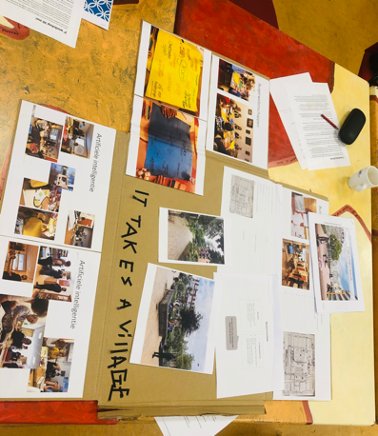
Foto 1. Collage van de afgelopen 3 bijeenkomsten.
1e workshop.
Verkenning van je ideale buurt, hoe ziet deze eruit als je vrijuit mag dromen?
Ook hebben we het in deze workshop gehad over burgerwetenschap en wat participatief actie onderzoek inhoudt.

2e workshop
Leonie van Buuren begeleidde deze workshop. Zij vertelde over de impact van architectuur en de rol van sociale architectuur. Leonie liet mooie beelden zien en inspireerde de groep met mogelijkheden.
Leonie gaf opdrachten mee. Met daarin de volgende vragen:
- Onderzoek van de buurt
- Hoe beleven we de buurt
- Wat roepen plekken op qua sociale interactie

Met het maken van foto’s en tekenen van looproutes waar ze mensen ontmoette, gingen een aantal bewoners aan de slag.

3e workshop
Saskia, Marwan en Ivor en Ruurd van Illi TV begeleidden deze workshop. Zij namen ons mee in de wereld van kunstmatige intelligentie (ook wel Artificiële Intelligentie- AI). Wat is AI en wat zijn verantwoorde mogelijkheden binnen AI?
Bewoners dachten na over data in de buurt, wat is er eigenlijk allemaal al?
Daarbij gingen we aan de slag met ideeën en mogelijkheden hoe kunst persoonlijker te maken via AI zodat het tot eenieder gaat spreken.

4e workshop
Hoe brengen we alles bij elkaar en hoe gaan we verder. Samen met bewoners blikken we terug en kijken we vooruit.

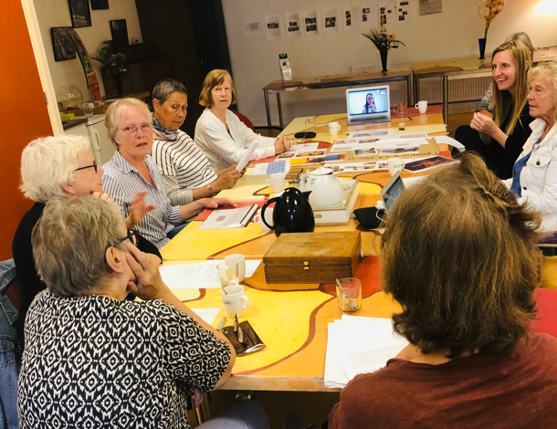
Foto 2. Impressie van het rond het tafelgesprek. Leonie was op het scherm aanwezig vanuit Eindhoven.

Nabespreking opdracht van Leonie
Impressie van de opdracht hangt op de muur. Iedereen loopt langs deze impressie en praat na. Deze impressie is als bijlage toegevoegd. Deze opdracht zal op de website van het stadsdorp worden geplaatst.

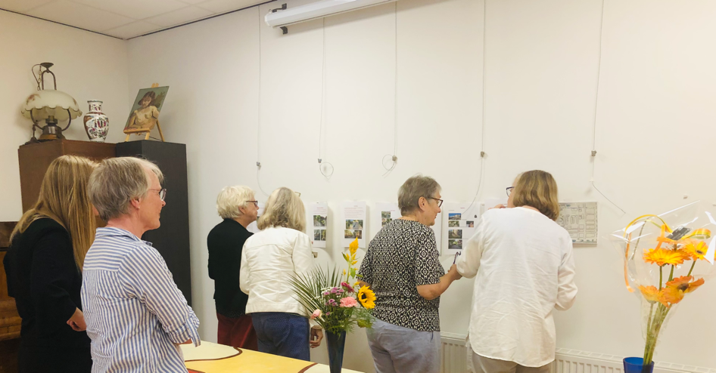
Foto 3. Collage en nabespreking van de opdracht over de buurt en interactie.

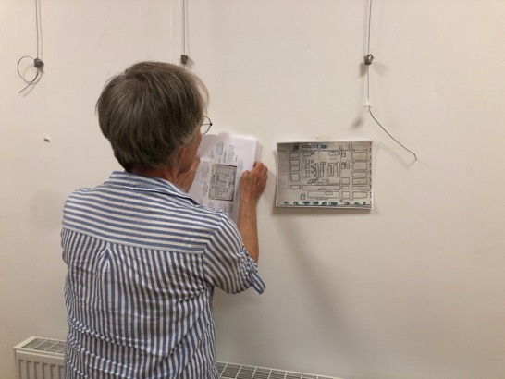
Foto 4. Marja hangt de routes op.

Door het uitvoeren van de opdracht vond bewustwording plaats: waar kom ik eigenlijk en waarom? Gesprekken vonden plaats rondom impressies van de looproutes.
“JP Heijestraat was vroeger heerlijk met de bakker en slager etc. Nu is het een yuppenstraat. Wel gezellig. Maar niet meer mijn straat. Alle gespecialiseerde winkels zijn weg. Wat daar gaande is, is gentrificatie, veryupping, dit is een belangrijk onderwerp in ons stadsdorp. ‘Goud west’ heet ons stadsdorp nu.” Anderen reageerden erop dat ze het juist wel fijn vonden dat er veel levendigheid was.

We bespreken de foto-opdracht die een aantal bewoners al hadden gedaan rondom plekken in de buurt en looproutes. Verbeterpunten voor de opdracht:
- De kaart was niet handig, deze kaart stond al vol met routes. Een lege kaart, met fietsroutes, zou prettiger zijn.
- Ria geeft aan de opdracht ingewikkeld te vinden. Ze wist bv. niet binnen welke grenzen zij moest blijven. Hoort het Vondelpark er bijvoorbeeld bij?
- Mag de kaart wat groter.
- Ook is het belangrijk aan te kunnen geven waarom je op pad gaat.

We bespraken dat het mooi is dat wij dit als bewoners doen, maar dat meer kwetsbare buurtbewoners andere plekken en routes hebben. Het zou mooi zijn als we ook de kwetsbare bewoner een stem geven en met hen samen ook deze oefeningen doen om te begrijpen hoe eenieder leeft en ontmoet.

“Op het Kwakersplein zit eigenlijk een soort Amfitheater. Mooi voorbeeld van waar sociale interactie mogelijk is. Dit is een plein waar je ook komt om boodschappen te doen, etc.”

Veel winkels zijn aan de rand van het stadsdorp gesitueerd, daar vindt misschien ook de meeste sociale interactie plaats. Marja geeft het belang aan van je wooncirkel. Hoe ouder je wordt, hoe beperkter je loopafstand om je huis. Dit kan op een gegeven moment ongeveer 500 meter zijn. De grens van het stadsdorp is waar winkels en meeste sociale interactie plaatsvindt, maar dit is voor sommige mensen al te ver. Daarbij zit ons buurtteam op de Jacob van Lennepstraat. Dit is voor sommigen ook te ver van huis.

Afspraken over opdracht van Leonie
Leonie maakt een kleine versie van een doe-boek met opdrachten voor bewoners in de wijk: een foto-opdracht en een opdracht waarbij we in kaart brengen waar mensen elkaar ontmoeten tijdens het lopen en fietsen. Op die manier ontstaat bewustwording van de wijk, en het gedrag in de wijk, en kan ook een plek gevonden waar een object uitgeprobeerd kan worden.

Deze nieuwe versie wordt eerst door de aanwezigen uitgeprobeerd. Vervolgens zal de opdracht worden nabesproken. De volgende stap is de oefening met mensen uit de buurt maken die minder mobiel zijn. De nieuwe opdracht zal worden uitgeprint en op de post gedaan eerste week van juli.

Burgerwetenschap
Barbara Groot heeft zich de afgelopen jaren verdiept in de samenwerking tussen wetenschappers en burgers. Deze samenwerking ging vaak toch niet vanzelf. Uit deze jarenlange ervaring en in samenwerking met andere internationale partners zijn een aantal basisprincipes opgesteld. Met deze principes aan onze zij willen wij samenwerken. Ook kunnen we later terugkijkend zien of deze principes zijn nageleefd in dit project.

Twee groepen gingen uit elkaar en met elkaar in discussie over de principes. Deze zijn niet allemaal besproken.

Principe I.
Actief meedoen. Afgestemd op de lokale situatie.

- Wiens stem wordt eigenlijk gehoord en hoe heb je daar een plek in? Als je het klein houdt, kun je het ook wat dichterbij houden qua behoeftes en wensen.
- In dit project zijn best veel belanghebbenden, dat kan voor wrijving zorgen in belangen. Ook vinden de bewoners ‘stakeholders’ geen goede term, dit heeft een negatieve connotatie.
- Er is al zoveel gaande in de buurt, zoveel prikkels. Hoe kan dit project waardevol zijn voor mensen in de buurt?
- Belangrijk om jong en oud te betrekken.
- Er zijn verschillende meningen en er is scepticisme over wat een project kan bereiken. Vooral rondom AI. Vele mensen zijn huiverig voor AI, is het verantwoord? Is het echt nodig? Het is een klein project, hoeveel kunnen we echt bereiken?

Principe II.
Lokaal. Is het onderzoek begrijpelijk en waardevol?
- Dit project lijkt begrijpelijk. Het gaat om kunst en AI als een nieuwe manier om met kunst te werken.
- De groep vindt het belangrijk de kunst niet infantiel te maken, het moet boven de bingo uitstijgen. Dat is al waardevol. Passend bij de nieuwe ouderen die mondiger zijn.
- Of dit project waardevol is voor de grote diversiteit aan bewoners? Dat blijft een vraag. Er zijn zoveel verschillende bewoners in dit stadsdorp met zoveel verschillende belangen. Hoe waarborg je deze behoeftes?
- Daarbij is een belangrijke vraag hoe je diverse mensen betrekt in dit project. Kwetsbare mensen moeten bv. verleid worden om mee te doen. Zij zullen niet uit zichzelf hierop afstappen, wij moeten naar hen toe.
- Veel mensen weten niks af van dit project.
- Het stadsdorp wil thematische avonden organiseren. Bv. over omgaan met dementie; omgaan met kunst in de buurt. Maar het is nog zoeken hoe je mensen met dementie en mantelzorgers goed kunt betrekken in dit project.

Vooruitblik
Marja communiceert twee nieuwe data, deze zijn voor en na de schoolvakantie.

We willen graag samen toewerken naar de week tegen eenzaamheid 29-09 tot 06-10. Hier kunnen wij licht schijnen op het doe-boek of andere dingen onder de aandacht brengen.

Het is belangrijk de energie die nu stroomt niet te verliezen en nog het één en ander op te pakken tot aan de week tegen eenzaamheid.

In september vragen we de kunstenaars van WGkunst centraal te staan in een workshop om te weten wat zij al doen, gedaan hebben, en hoe we hun kracht het beste tot z’n recht te laten komen.

In het et komende schooljaar creatieve workshops worden georganiseerd met kunstenaars van WG kunst; Illi tv; HvA en TU Eindhoven en bewoners. Hierin kunnen we samen exploreren wat er mogelijk is en waar ideeën op uitlopen. Wat kan er allemaal en wat willen de bewoners eigenlijk?

Behoeftes
Hanneke geeft aan graag over kunst te willen praten. Dit heeft zij tot nu gemist. Kunst in de buurt is zo belangrijk. “Neem nou de gele kastjes. Dit is zo een uniek concept wat verbindend en verbeeldend werkt. Niks artificieels komt hieraan te pas.”

Virtuele kunst lijk zo ongrijpbaar. Kunnen wij daar wel iets mee? Deze vraagt rijst op rond de tafel. Die geeft een voorbeeld van virtuele kunst dat haar wel aanspreekt: een beeld in de ruimte projecten in samenwerking met kunstenaars. Denk aan hologrammen waar je doorheen kunt. Bijvoorbeeld een hologram van oude spelletjes zoals touwtjespringen waar je zelfs mee kunt springen zonder over het touw te struikelen. Leonie beaamt dat dit allemaal mogelijk is, mits bewoners hier echt achter staan.

